

实验报告

实 验（六）

题 目 Cachelab
高速缓冲器模拟
专 业 计算机
学 号
班 级
学 生
指 导 教 师
实 验 地 点
实 验 日 期

计算机科学与技术学院

目 录

第1章 实验基本信息 - 3 -
1.1 实验目的 - 3 -
1.2 实验环境与工具 - 3 -
1.3 实验预习 - 3 -
第2章 实验预习 - 4 -
2.1 画出存储器层级结构，标识容量价格速度等指标变化（5分） - 4 -
2.2用CPUZ等查看你的计算机Cache各参数，写出各级Cache的C S E B s e b（5分） - 4 -
2.3写出各类Cache的读策略与写策略（5分） - 5 -
2.4 写出用gprof进行性能分析的方法（5分） - 5 -
2.5写出用Valgrind进行性能分析的方法（5分） - 6 -
第3章 Cache模拟与测试 - 7 -
3.1 Cache模拟器设计 - 7 -
3.2 矩阵转置设计 - 22 -
第4章 总结 - 30 -
4.1 请总结本次实验的收获 - 30 -
4.2 请给出对本次实验内容的建议 - 30 -
参考文献 - 31 -

第1章 实验基本信息

1.1 实验目的
理解现代计算机系统存储器层级结构
掌握Cache的功能结构与访问控制策略
培养Linux下的性能测试方法与技巧
深入理解Cache组成结构对C程序性能的影响

1.2 实验环境与工具

1.2.1 硬件环境
X64 CPU；2GHz；2G RAM；256GHD Disk 以上

1.2.2 软件环境
Windows7 64位以上；VirtualBox/Vmware 11以上；Ubuntu 16.04 LTS 64位/优麒麟 64位；

1.2.3 开发工具
Visual Studio 2010 64位以上；TestStudio；Gprof;Valgrind等

1.3 实验预习
填写

第2章 实验预习

2.1 画出存储器层级结构，标识容量价格速度等指标变化（5分）
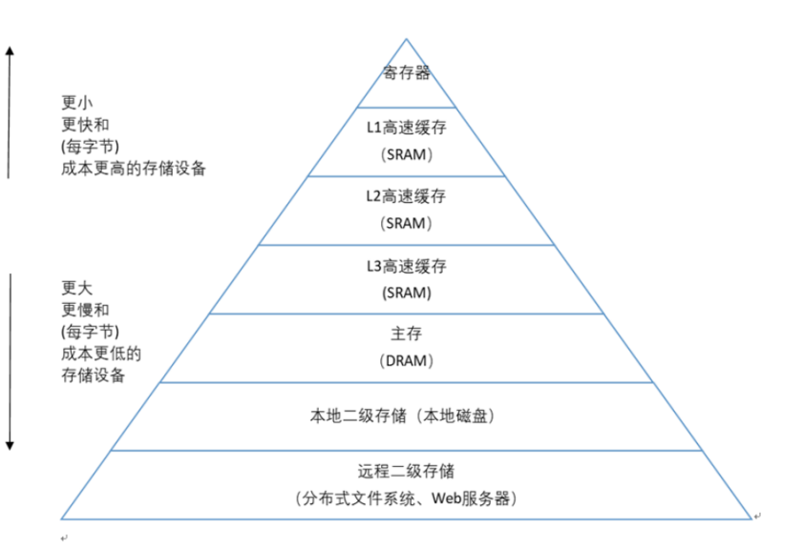

2.2用CPUZ等查看你的计算机Cache各参数，写出各级Cache的C S E B s e b（5分）
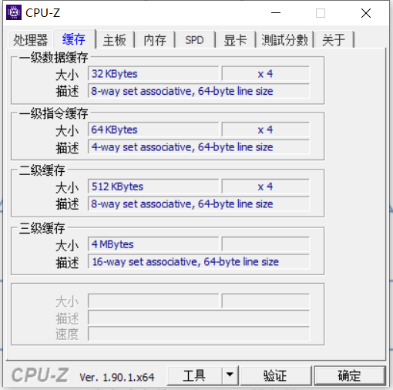

 | C | S | E | B | s | e | b
一级数据缓存 | 32k | 64 | 8 | 64 | 6 | 3 | 6
一级指令缓存 | 64k | 256 | 4 | 64 | 8 | 2 | 6
二级缓存 | 512k | 1024 | 8 | 64 | 10 | 3 | 6
三级缓存 | 4M | 4096 | 16 | 64 | 12 | 4 | 6

2.3写出各类Cache的读策略与写策略（5分）
Cache读策略
1：缓存命中，则从cache中读相应数据到CPU或上一级cache中。
2：缓存不命中，则从主存或下一级cache中读取数据，并替换出一行数据。
Cache写策略
1、写回，当CPU写Cache命中时，只修改Cache的内容，而不是立即写入主存；只有当此块被换出时才写回主存。
2、直写，立即将一个已经缓存了的字w的高速缓存块写回到紧接着的第一层中。
3、写分配，加载相应的低一层的块到高速缓存中，然后更新这个高速缓存块。
4、非写分配，避开高速缓存，直接把这个字写到低一层中去。

2.4 写出用gprof进行性能分析的方法（5分）
gprof可以运行于linux操作系统进行C、C++程序的性能分析，用于程序的性能优化以及程序瓶颈问题的查找和解决。通过分析应用程序运行时产生的“flat profile”，可以得到每个函数的调用次数，每个函数消耗的处理器时间，也可以得到函数的“调用关系图”，包括函数调用的层次关系，每个函数调用花费了多少时间。使用步骤如下：
（1）用gcc编译程序时，使用-pg参数，如：g++ -pg -o test.exe test.cpp编译器会自动在目标代码中插入用于性能测试的代码片断，这些代码在程序运行时采集并记录函数的调用关系和调用次数，并记录函数自身执行时间和被调用函数的执行时间。
（2）执行编译后的可执行程序，如：./test.exe。该步骤运行程序的时间会稍慢于正常编译的可执行程序的运行时间。程序运行结束后，会在程序所在路径下生成一个缺省文件名为gmon.out的文件，这个文件就是记录程序运行的性能、调用关系、调用次数等信息的数据文件。
（3）使用gprof命令来分析记录程序运行信息的gmon.out文件，如：gprof test.exe gmon.out则可以在显示器上看到函数调用相关的统计、分析信息。上述信息也可以采用gprof test.exe gmon.out> gprofresult.txt重定向到文本文件以便于后续分析.

2.5写出用Valgrind进行性能分析的方法（5分）
Valgrind是运行在Linux上一套基于仿真技术的程序调试和分析工具，可以检测内存泄漏和内存违例，还可以分析cache的使用等。
Valgrind包含以下工具：
Memcheck（用来检测程序中出现的内存问题，所有对内存的读写都会被检测到，一切对malloc()/free()/new/delete的调用都会被捕获）、
Callgrind（收集程序运行时的一些数据，建立函数调用关系图，还可以有选择地进行cache模拟。在运行结束时，它会把分析数据写入一个文件，callgrind_annotate可以把这个文件的内容转化成可读的形式）、
Cachegrind（模拟CPU中的一级缓存I1，Dl和二级缓存，能够精确地指出程序中cache的丢失和命中。如果需要，它还能够为我们提供cache丢失次数，内存引用次数，以及每行代码，每个函数，每个模块，整个程序产生的指令数）、
Helgrind（用来检查多线程程序中出现的竞争问题）、Massif（堆栈分析器，能测量程序在堆栈中使用了多少内存，告诉我们堆块，堆管理块和栈的大小）。
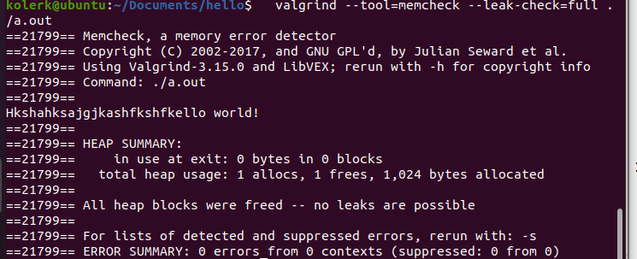

第3章 Cache模拟与测试

3.1 Cache模拟器设计
提交csim.c
#include <getopt.h>
#include <stdlib.h>
#include <unistd.h>
#include <stdio.h>
#include <assert.h>
#include <math.h>
#include <limits.h>
#include <string.h>
#include <errno.h>
#include "cachelab.h"
//#define DEBUG_ON
#define ADDRESS_LENGTH 64

/* Type: Memory address */
typedef unsigned long long int mem_addr_t;
/* Type: Cache line
LRU is a counter used to implement LRU replacement policy */
typedef struct cache_line {
char valid; //有效位
mem_addr_t tag; //标识位
int lru; //最后的访问时间距离现在最远的块
} cache_line_t;
typedef struct
{ cache_line_t *lines;
}cache_set_t; //储存每一组包含的行
typedef struct
{cache_set_t *sets; //cache的空间，模拟cache
}cache_t;

/* Globals set by command line args */
int verbosity = 0; /* print trace if set */
int s = 0; /* set index bits */
int b = 0; /* block offset bits */
int E = 0; /* associativity */
char* trace_file = NULL;
/* Derived from command line args */
int S; /* number of sets */
int B; /* block size (bytes) */
/* Counters used to record cache statistics */
int miss_count = 0;
int hit_count = 0;
int eviction_count = 0;
unsigned long long int lru_counter = 1;
/* The cache we are simulating */
cache_t cache;
mem_addr_t set_index_mask; //组索引掩码
mem_addr_t tag_mask; //地址标记
/*
* initCache - Allocate memory, write 0's for valid and tag and LRU
* also computes the set_index_mask
initCache - 分配内存，写0表示有效和标记和LRU ，计算set_index_mask
*/
void initCache()
{
int i,j;
if(s<0)
{
printf("%d is negative!\n",s);
exit(0);
}
//set
cache.sets = (cache_set_t*)malloc(S*sizeof(cache_set_t));
if(!cache.sets)
{
printf("set memory can not be allocated!\n");
exit(0);
}
//line
for(i=0;i<S;i++)
{
cache.sets[i].lines = (cache_line_t*)malloc(E*sizeof(cache_line_t));
if(!cache.sets)
{
printf("line memory can not be allocated!\n");
exit(0);
}
for(j=0;j<E;j++)
{
cache.sets[i].lines[j].lru=0;
cache.sets[i].lines[j].tag=0;
cache.sets[i].lines[j].valid=0;
}
}
}

/*
* freeCache - free allocated memory
*/
void freeCache()
{
int i;
for(i=0;i<S;i++)
{
free(cache.sets[i].lines);
}
free(cache.sets);
}

/*
* accessData - Access data at memory address addr.
* If it is already in cache, increase hit_count
* If it is not in cache, bring it in cache, increase miss count.
* Also increase eviction_count if a line is evicted.
*/
void accessData(mem_addr_t addr)
{
int i, j ,k , flag , minlru;
int full=0;
// if the memory is in cache,hit++, update lru.
for(i=0;i<E;i++)
{
if(cache.sets[set_index_mask].lines[i].valid==1&&cache.sets[set_index_mask].lines[i].tag==tag_mask)
{
hit_count++;
cache.sets[set_index_mask].lines[i].lru=lru_counter;
for(k=0;k<E;k++)
{
if(k!=i)
cache.sets[set_index_mask].lines[k].lru--;
}
return;
}
}
//if the memory is not in cache ,mis++, find blank line
miss_count++;
for(i=0;i<E;i++)
{
if(cache.sets[set_index_mask].lines[i].valid==0)
{
full=1;
break;
}
}
//if there is a blank line, write it ,update lru
if(full==1)
{
cache.sets[set_index_mask].lines[i].valid=1;
cache.sets[set_index_mask].lines[i].tag=tag_mask;
cache.sets[set_index_mask].lines[i].lru=lru_counter;
for(k=0;k<E;k++)
{
if(k!=i)
cache.sets[set_index_mask].lines[k].lru--;
}
}
//if there is not a blank line, update the line ,find the minlru to replace,eviction_count++
else
{
eviction_count++;
flag = 0;
//find the minum lru to replace,least possible to use
minlru = cache.sets[set_index_mask].lines[0].lru;
for(j=0;j<E;j++)
{
if(minlru>cache.sets[set_index_mask].lines[j].lru)
{
minlru = cache.sets[set_index_mask].lines[j].lru;
flag = j;
}
}
cache.sets[set_index_mask].lines[flag].valid=1;
cache.sets[set_index_mask].lines[flag].tag = tag_mask;
cache.sets[set_index_mask].lines[flag].lru=lru_counter;
for(k=0;k<E;k++)
{
if(k!=flag)
cache.sets[set_index_mask].lines[k].lru--;
}
}
}

/*
* replayTrace - replays the given trace file against the cache
*/
void replayTrace(char* trace_fn)
{
char buf[1000];
mem_addr_t addr=0;
unsigned int len=0;
FILE* trace_fp = fopen(trace_fn, "r");
if(!trace_fp){
fprintf(stderr, "%s: %s\n", trace_fn, strerror(errno));
exit(1);
}
while( fgets(buf, 1000, trace_fp) != NULL) {
if(buf[1]=='S' || buf[1]=='L' || buf[1]=='M') {
sscanf(buf+3, "%llx,%u", &addr, &len);
//set number
set_index_mask =(addr>>b)&((1<<s)-1);
//tag number
tag_mask = (addr>>b)>>s;
if(verbosity)
printf("%c %llx,%u ", buf[1], addr, len);
accessData(addr);
/* If the instruction is R/W then access again */
if(buf[1]=='M')
accessData(addr);
if (verbosity)
printf("\n");
}
}
fclose(trace_fp);
}
/*
* printUsage - Print usage info
*/
void printUsage(char* argv[])
{
printf("Usage: %s [-hv] -s <num> -E <num> -b <num> -t <file>\n", argv[0]);
printf("Options:\n");
printf(" -h Print this help message.\n");
printf(" -v Optional verbose flag.\n");
printf(" -s <num> Number of set index bits.\n");
printf(" -E <num> Number of lines per set.\n");
printf(" -b <num> Number of block offset bits.\n");
printf(" -t <file> Trace file.\n");
printf("\nExamples:\n");
printf(" linux> %s -s 4 -E 1 -b 4 -t traces/yi.trace\n", argv[0]);
printf(" linux> %s -v -s 8 -E 2 -b 4 -t traces/yi.trace\n", argv[0]);
exit(0);
}
/*
* main - Main routine
*/
int main(int argc, char* argv[])
{
char c;
while( (c=getopt(argc,argv,"s:E:b:t:vh")) != -1){
switch(c){
case 's':
s = atoi(optarg);
break;
case 'E':
E = atoi(optarg);
break;
case 'b':
b = atoi(optarg);
break;
case 't':
trace_file = optarg;
break;
case 'v':
verbosity = 1;
break;
case 'h':
printUsage(argv);
exit(0);
default:
printUsage(argv);
exit(1);
}
}
/* Make sure that all required command line args were specified */
if (s == 0 || E == 0 || b == 0 || trace_file == NULL) {
printf("%s: Missing required command line argument\n", argv[0]);
printUsage(argv);
exit(1);
}
/* Compute S, E and B from command line args**/
S = 1<<s;
B = 1<<b;
E = E;
/* Initialize cache */
initCache();
replayTrace(trace_file);
/* Free allocated memory */
freeCache();
/* Output the hit and miss statistics for the autograder */
printSummary(hit_count, miss_count, eviction_count);
return 0;
}
程序设计思想：
由于csim-codeframe.c已经有部分代码框架，所以我们只要完成部分函数的功能就可以了，有初始化cache，释放cache的空间，访问cache这三个函数，还要就是在main函数里面对S、E、B赋值。
3.1.1、数据结构
首先观察数据，如下图，cache_t是cache模拟空间，cache_set_t是组空间，cache_line_t是组里面每一行的空间。在cache_line_t的结构体里面有三个数据，分别是有效位valid（1有效，0无效），tag标识位，lru为该行被访问的时间的一个计数器，初始化为0。每次访问该组（set），如果line没有被访问，lru--；如果被访问，将lru置1，最后淘汰line的时候，淘汰lru最小的line（最后一次访问时间距离现在最远的）
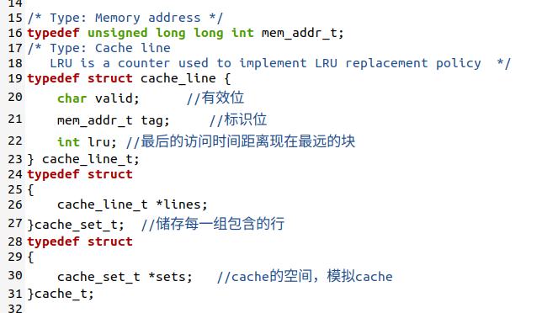
除了cache的结构之外，还有一些辅助计数、操作的全局变量。S,S,E,b,B都是cache规模的数据。hit_count为命中次数,miss_count为不命中次数，eviction_count为替换次数。
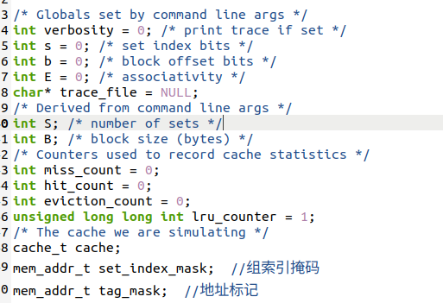
set_index_mask和tag_mask是两个新加的全局变量，分别对应一个64为地址的组号和tag，具体计算公式如下：
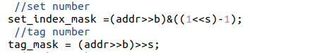
3.1.2、函数功能
initCache()分配cache的组和行，并将line里面的数据均初始化为0
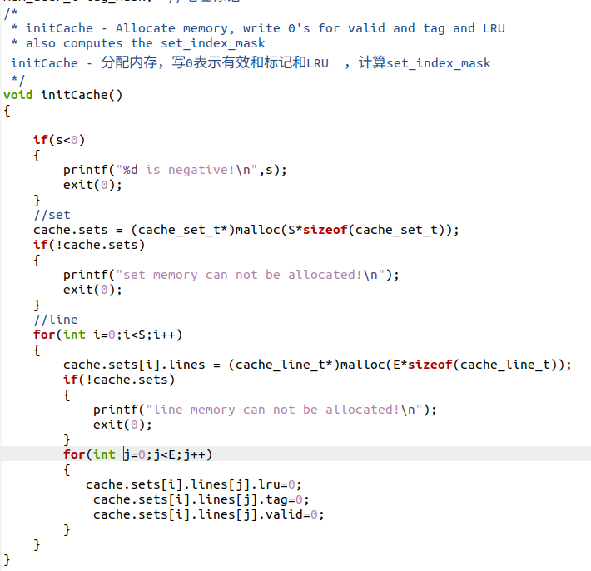
freeCache()函数，释放cache内存。
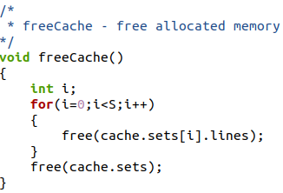
accessData()函数，也是cache模拟的重点，主要思路如下：
如果访存命中（valid为1，tag匹配），则直接返回，更新lru（最后一次访问时间的计数器），hit_count++。
如果访存不命中，看要访问的内存对应的set还有没有空line，如果有，将内存写入；如果没有空行，则选择最后一次访问时间最久的（lru的用处体现出来了），将它替换为我们要访问的line。
然后更新lru，miss_count，eviction_count等值即可。
下图是访存命中时候的代码：存在set_index_mask组的tag_mask，直接访问。
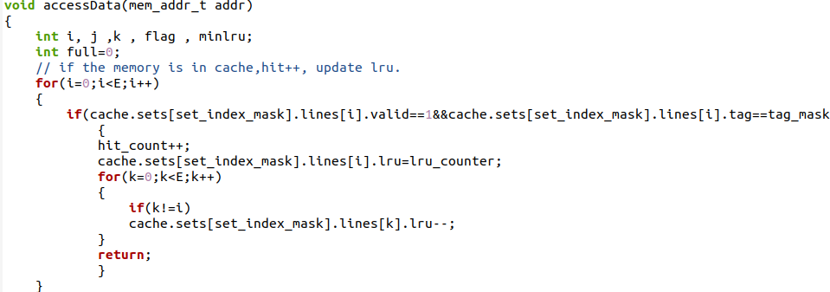
如果访存不命中，miss_count++，看set_index_mask组是否有空行，如果有空行直接存入内存，更新lru。
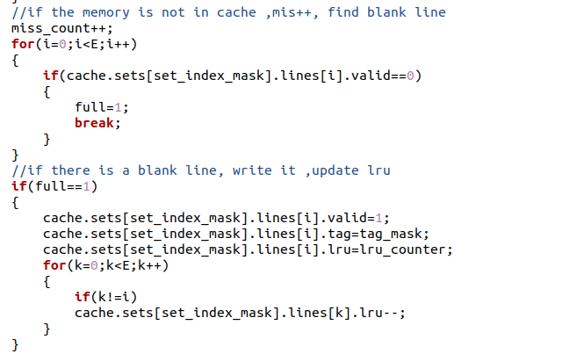
如果访存不命中，而且set_index_mask组没有空行，则找该组lru最小的line，把他替换，eviction_count++。
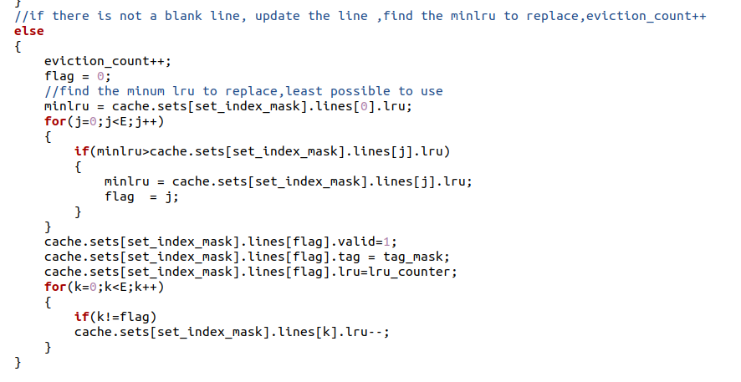
测试结果和reference simulator一致。
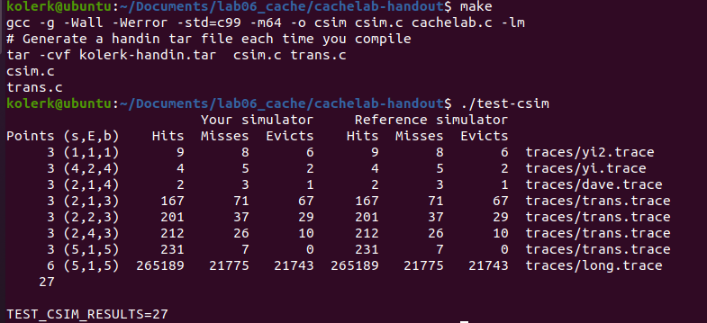
测试用例1的输出截图（5分）：
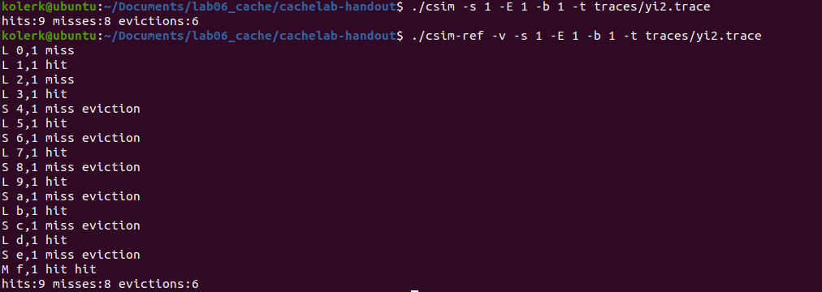
测试用例2的输出截图（5分）：
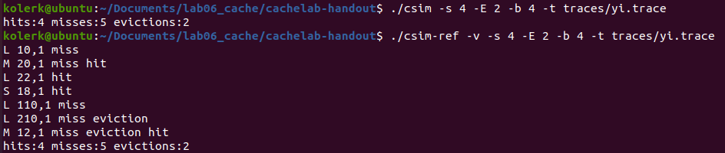
测试用例3的输出截图（5分）：
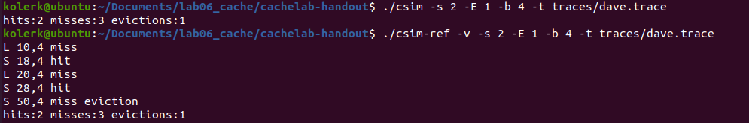
测试用例4的输出截图（5分）：
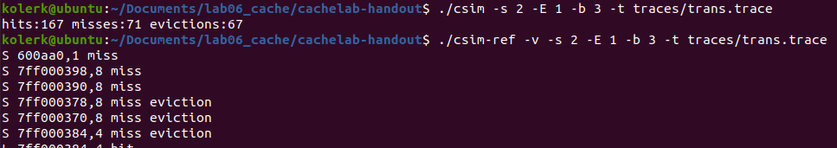
测试用例5的输出截图（5分）：
测试用例6的输出截图（5分）：
测试用例7的输出截图（5分）：
测试用例8的输出截图（10分）：
注：每个用例的每一指标5分（最后一个用例10）——与参考csim-ref模拟器输出指标相同则判为正确

3.2 矩阵转置设计
提交trans.c
void transpose_submit(int M, int N, int A[N][M], int B[M][N])
{ int i=0,j=0,k=0,p=0,x0=0,x1=0,x2=0,x3=0,x4=0,x5=0,x6=0,x7=0;

if(M==32&&N==32){
for(i=0;i<M;i=i+8){
for( j=0;j<N;j++){
A[j][i]=x0;
A[j][i+1]=x1;
A[j][i+2]=x2;
A[j][i+3]=x3;
A[j][i+4]=x4;
A[j][i+5]=x5;
A[j][i+6]=x6;
A[j][i+7]=x7;
B[i][j]=x0;
B[i+1][j]=x1;
B[i+2][j]=x2;
B[i+3][j]=x3;
B[i+4][j]=x4;
B[i+5][j]=x5;
B[i+6][j]=x6;
B[i+7][j]=x7;
}
}

}

if(M==64&&N==64){
for(i=0;i<64;i=i+8){
for(j=0;j<64;j=j+8){
for(k=j;k<j+4;k++){
x0=A[k][i];
x1=A[k][i+1];
x2=A[k][i+2];
x3=A[k][i+3];
x4=A[k][i+4];
x5=A[k][i+5];
x6=A[k][i+6];
x7=A[k][i+7];
B[i][k]=x0;
B[i][k+4]=x4;
B[i+1][k]=x1;
B[i+1][k+4]=x5;
B[i+2][k]=x2;
B[i+2][k+4]=x6;
B[i+3][k]=x3;
B[i+3][k+4]=x7;
}
for(k=i;k<i+4;k++){
x0=B[k][j+4];
x1=B[k][j+5];
x2=B[k][j+6];
x3=B[k][j+7];
x4=A[j+4][k];
x5=A[j+5][k];
x6=A[j+6][k];
x7=A[j+7][k];
B[k][j+4]=x4;
B[k][j+5]=x5;
B[k][j+6]=x6;
B[k][j+7]=x7;
B[k+4][j]=x0;
B[k+4][j+1]=x1;
B[k+4][j+2]=x2;
B[k+4][j+3]=x3;

}
for(k=i+4;k<i+8;k++){
x0=A[j+4][k];
x1=A[j+5][k];
x2=A[j+6][k];
x3=A[j+7][k];
B[k][j+4]=x0;
B[k][j+5]=x1;
B[k][j+6]=x2;
B[k][j+7]=x3;

}

}
}
}

if(M==61&&N==67){
for(i=0;i<N;i=i+23){
for(j=0;j<M;j=j+23){
for(k=i;k<i+23&&k<N;k++){
for(p=j;p<j+23&&p<M;p++){
x1=A[k][p];
B[p][k]=x1;
}
}
}
}
}
}
程序设计思想：
首先观察题目要求，要求不能改变A矩阵，并且定义的局部变量不能多于12个，而且要求miss数尽可能的少。这就要我们结合cache（给定的规模是32组，每组一行，每行可以存储8个int类型的数据）的工作策略，来改变本来应该很简单的矩阵转置算法。
矩阵元素是如何映射到cache里面的呢？我们只需要明白一点，就是A、B如果是角标相同的元素，由于策略相同，都会映射到同一个cache里面。还有就是cache的size小于矩阵的size，由于cache映射是简单的取模映射，A、B矩阵会出现多个元素映射到相同的line里面的情况，这种冲突不命中要着力避免。例如，一个32*32的矩阵，0~7与8~15行映射的cache地址相同。
0~7行
8~15行
16~23行
24~31行

32*32：考虑到如果单独的B[i][j]=A[j][i]，A里面一次会往cache里面读取连续的8个int，剩下的7个int也可以写入B中，这样的不命中率为1/8。
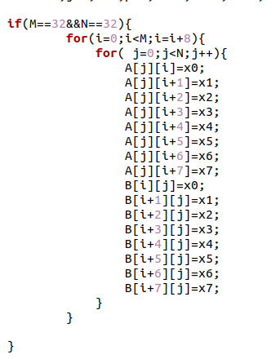
64*64:这个时候按照上面的策略可不可以呢，答案是不可以，因为64*64的规模更大了，导致0~3和4~7行的映射都是一样的cache，所以往B里面写的时候，B的0~3行和4~7行会对应不一样的A中的block，导致冲突不命中，驱逐block（0~3对应的），再读入新的block（4~7对应的）。所以不可以直接如此写入B中。
但是直接把A写入cache的所有int读出来也是一个很好的思路，那怎么办呢？我们想到了一个折衷的方法，先把block对应的多余的int写入矩阵，然后再在B里面将他们交换位置。
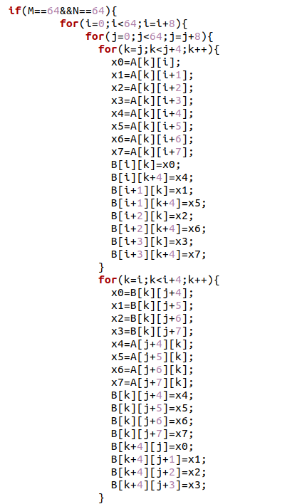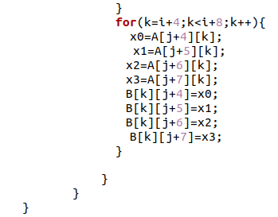
把本该写到B[i+4][k]的B的第4~7行元素的写到B[i][k+4]还是0~3行里面，先找个地方存起来，不B的4~7行写元素，防止冲突不命中
将之前被B[i+4][k]占了地方的B[i][k+4]，写入本来属于它的值，B[i+4][k]写入到B[i+4][k]的位置。
最后，举个例子来说，就是把第4~7行和第4~7列的B元素写入，这时不存在冲突不命中问题，直接写即可
对于最后的61*64，由于长宽都不是2的幂，所以不用考虑冲突不命中的问题，就用我们学过的最简单的分块思想来处理就可以，经过测验，分17*17，miss为1950，分23*23，miss为1928，最后我们选择分块规模为23*23。
32×32（10分）：运行结果截图
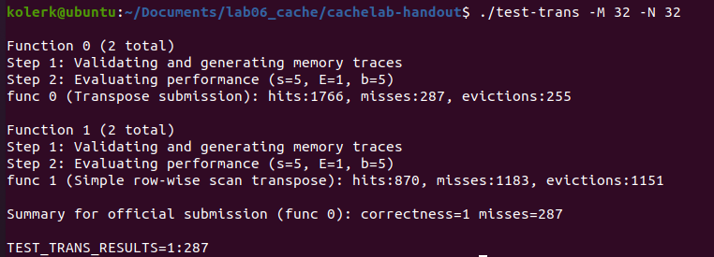
64×64（10分）：运行结果截图
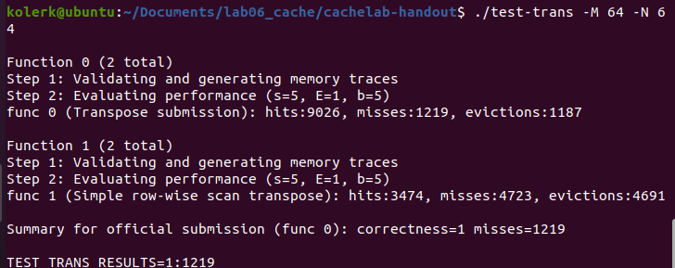
61×67（20分）：运行结果截图
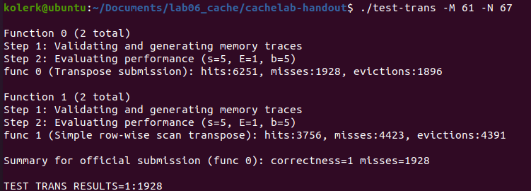

第4章 总结

4.1 请总结本次实验的收获
对于cache的工作原理有了深刻的理解，明白了如何基于cache编写高效的程序。

4.2 请给出对本次实验内容的建议

希望老师讲的时候多举一些例子，这样有助于理解。

参考文献

为完成本次实验你翻阅的书籍与网站等
[1] 林来兴. 空间控制技术[M]. 北京：中国宇航出版社，1992：25-42.
[2] 辛希孟. 信息技术与信息服务国际研讨会论文集：A集[C]. 北京：中国科学出版社，1999.
[3] 赵耀东. 新时代的工业工程师[M/OL]. 台北：天下文化出版社，1998 [1998-09-26]. http://www.ie.nthu.edu.tw/info/ie.newie.htm（Big5）.
[4] 谌颖. 空间交会控制理论与方法研究[D]. 哈尔滨：哈尔滨工业大学，1992：8-13.
[5] KANAMORI H. Shaking Without Quaking[J]. Science，1998，279（5359）：2063-2064.
[6] CHRISTINE M. Plant Physiology: Plant Biology in the Genome Era[J/OL]. Science，1998，281：331-332[1998-09-23]. http://www.sciencemag.org/cgi/ collection/anatmorp.

